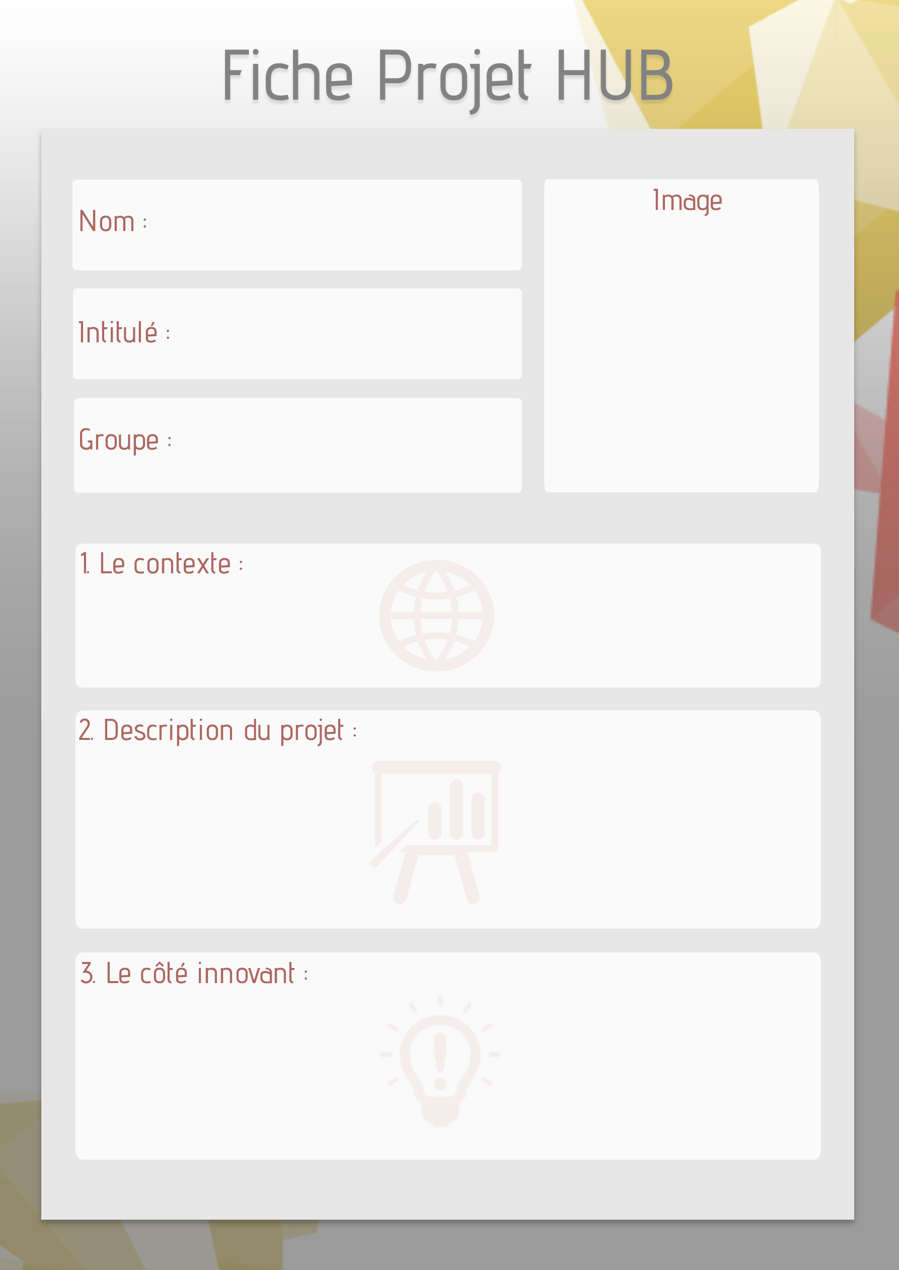

Tous les étudiants procèderont un compte dans la banque en ligne.

Ils pourront le créditer et suivre le solde soit en se rendant au BDE avec leur carte étudiante soit en se connectant sur le site ou l’application de la banque.

Les membres du BDE possède une application permettant de lire les cartes.

BDE BANK

Yannis Lang

La banque du BDE et le paiement sans contact avec les cartes étudiantes.

* Utilisation de la technologie NFC lors du virement d’argent ou des paiements (lors d’évents par exemple).
* Suppression du liquide et des tokens et donc prévention de la fraude.
* Accès au compte BDE en temps réel via le site et l’application.

Le projet BDE BANK va permettre de révolutionner les transactions avec le BDE. Plus sécurisé, plus accessible, plus performant, la banque en ligne tire profit des cartes étudiantes NFC pour un projet révolutionnaire.